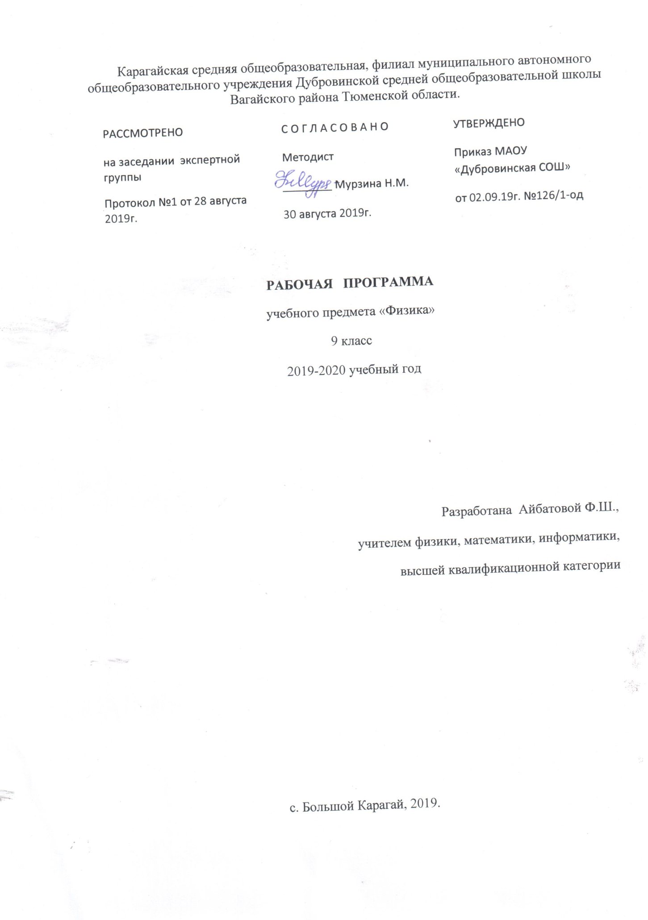

1. Планируемые результаты освоения учебного предмета «Физика»
- Личностными результатами обучения физике в основной школе являются:
1. Российская гражданская идентичность (патриотизм, уважение к Отечеству, к прошлому и настоящему многонационального народа России, чувство ответственности и долга перед Родиной, идентификация себя в качестве гражданина России, субъективная значимость использования русского языка и языков народов России, осознание и ощущение личностной сопричастности судьбе российского народа). Осознание этнической принадлежности, знание истории, языка, культуры своего народа, своего края, основ культурного наследия народов России и человечества (идентичность человека с российской многонациональной культурой, сопричастность истории народов и государств, находившихся на территории современной России); интериоризация гуманистических, демократических и традиционных ценностей многонационального российского общества. Осознанное, уважительное и доброжелательное отношение к истории, культуре, религии, традициям, языкам, ценностям народов России и народов
мира.
2. Готовность и способность обучающихся к саморазвитию и самообразованию на основе мотивации к обучению и познанию; готовность и способность к осознанному выбору и построению дальнейшей индивидуальной траектории образования на базе ориентировки в мире профессий и профессиональных предпочтений, с учетом устойчивых познавательных интересов.
3. Развитое моральное сознание и компетентность в решении моральных проблем на основе личностного выбора, формирование нравственных чувств и нравственного поведения, осознанного и ответственного отношения к собственным поступкам (способность к нравственному самосовершенствованию; веротерпимость, уважительное отношение к религиозным чувствам, взглядам людей или их отсутствию; знание основных
норм морали, нравственных, духовных идеалов, хранимых в культурных традициях народов России, готовность на их основе к сознательному самоограничению в поступках, поведении, расточительном потребительстве; сформированность представлений об основах светской этики, культуры традиционных религий, их роли в развитии культуры и истории России и человечества, в становлении гражданского общества и российской государственности; понимание значения нравственности, веры и религии в жизни человека, семьи и общества). Сформированность ответственного отношения к учению; уважительного отношения к труду, наличие опыта участия в социально значимом труде. Осознание значения семьи в жизни человека и общества, принятие ценности семейной жизни, уважительное и заботливое отношение к членам своей семьи.
4. Сформированность целостного мировоззрения, соответствующего современному уровню развития науки и общественной практики, учитывающего социальное, культурное, языковое, духовное многообразие современного мира.
5. Осознанное, уважительное и доброжелательное отношение к другому человеку, его мнению, мировоззрению, культуре, языку, вере, гражданской позиции. Готовность и способность вести диалог с другими людьми и достигать в нем взаимопонимания (идентификация себя как полноправного субъекта общения, готовность к конструированию образа партнера по диалогу, готовность к конструированию образа допустимых способов диалога, готовность к конструированию процесса диалога как конвенционирования интересов, процедур, готовность и способность к ведению переговоров).
6. Освоенность социальных норм, правил поведения, ролей и форм социальной жизни в группах и сообществах. Участие в школьном самоуправлении и общественной жизни в пределах возрастных компетенций с учетом региональных, этнокультурных, социальных и экономических особенностей (формирование готовности к участию в процессе упорядочения социальных связей и отношений, в которые включены и которые
формируют сами учащиеся; включенность в непосредственное гражданское участие, готовность участвовать в жизнедеятельности подросткового общественного объединения, продуктивно взаимодействующего с социальной средой и социальными институтами; идентификация себя в качестве субъекта социальных преобразований, освоение компетентностей в сфере организаторской деятельности; интериоризация ценностей созидательного отношения к окружающей действительности, ценностей социального творчества, ценности продуктивной организации совместной деятельности, самореализации в группе и организации, ценности «другого» как равноправного партнера, формирование компетенций анализа, проектирования, организации деятельности, рефлексии изменений, способов взаимовыгодного сотрудничества, способов реализации собственного лидерского потенциала).
7. Сформированность ценности здорового и безопасного образа жизни; интериоризация правил индивидуального и коллективного безопасного поведения в чрезвычайных ситуациях, угрожающих жизни и здоровью людей, правил поведения на транспорте и на дорогах.
8. Развитость эстетического сознания через освоение художественного наследия народов России и мира, творческой деятельности эстетического характера (способность понимать художественные произведения, отражающие разные этнокультурные традиции; сформированность основ художественной культуры обучающихся как части их общей духовной культуры, как особого способа познания жизни и средства организации
общения; эстетическое, эмоционально-ценностное видение окружающего мира; способность к эмоционально-ценностному освоению мира, самовыражению и ориентации в художественном и нравственном пространстве культуры; уважение к истории культуры своего Отечества, выраженной в том числе в понимании красоты человека; потребность в
общении с художественными произведениями, сформированность активного отношения к традициям художественной культуры как смысловой, эстетической и личностно-значимой ценности).
9. Сформированность основ экологической культуры, соответствующей современному уровню экологического мышления, наличие опыта экологически ориентированной рефлексивно-оценочной и практической деятельности в жизненных ситуациях (готовность к исследованию природы, к занятиям сельскохозяйственным трудом, к художественно-эстетическому отражению природы, к занятиям туризмом, в том числе экотуризмом, к осуществлению природоохранной деятельности).
- Метапредметные результаты обучения физике в основной школе включают межпредметные понятия и универсальные учебные действия (регулятивные, познавательные, коммуникативные).
Межпредметные понятия.
Условием формирования межпредметных понятий, таких, как система, факт, закономерность, феномен, анализ, синтез является овладение обучающимися основами читательской компетенции, приобретение навыков работы с информацией, участие в проектной деятельности. В основной школе продолжается работа по формированию и развитию основ читательской компетенции.
Обучающиеся овладеют чтением как средством осуществления своих дальнейших планов: продолжения образования и самообразования, осознанного планирования своего актуального и перспективного круга чтения, в том числе досугового, подготовки к трудовой и социальной деятельности. У выпускников будет сформирована потребность в систематическом чтении как средстве познания мира и себя в этом мире, гармонизации отношений человека и общества, создании образа «потребного будущего».При изучении физики обучающиеся усовершенствуют приобретенные навыки работы с информацией и пополнят их. Они смогут работать с текстами, преобразовывать и интерпретировать
содержащуюся в них информацию, в том числе: систематизировать, сопоставлять, анализировать, обобщать и интерпретировать информацию, содержащуюся в готовых информационных объектах;выделять главную и избыточную информацию, выполнять смысловое свертывание выделенных фактов, мыслей; представлять информацию в сжатой словесной форме (в виде плана или тезисов) и в наглядно-символической форме (в
виде таблиц, графических схем и диаграмм, карт понятий — концептуальных диаграмм, опорных конспектов); заполнять и дополнять таблицы, схемы, диаграммы, тексты.
В ходе изучения физики обучающиеся приобретут опыт проектной деятельности как особой формы учебной работы, способствующей воспитанию самостоятельности, инициативности, ответственности, повышению мотивации и эффективности учебной
деятельности; в ходе реализации исходного замысла на практическом уровне овладеют умением выбирать адекватные стоящей задаче средства, принимать решения, в том числе и в ситуациях неопределенности. Они получат возможность развить способность к разработке нескольких вариантов решений, к поиску нестандартных решений, поиску и осуществлению наиболее приемлемого решения.
- Предметные результаты обучения физике в основной школе.
Выпускник научится:
••соблюдать правила безопасности и охраны труда при работе с учебным и лабораторным оборудованием; ••понимать смысл основных физических терминов: физическое тело, физическое явление, физическая величина, единицы измерения;••распознавать проблемы, которые можно решить при помощи физических методов; анализировать отдельные этапы проведения исследований и интерпретировать результаты наблюдений и опытов;••ставить опыты по исследованию физических явлений или физических свойств тел без использования прямых измерений; при этом формулировать проблему/задачу учебного эксперимента; собирать установку из предложенного оборудования; проводить опыт и формулировать выводы.
Примечание. При проведении исследования физических явлений измерительные приборы используются лишь как датчики измерения физическихвеличин. Записи показаний прямых измерений в этом случае не требуется; ••понимать роль эксперимента в получении научной информации; ••проводить прямые измерения физических величин: время, расстояние, масса тела, объем, сила, температура, атмосферное давление, влажность воздуха, напряжение, сила тока, радиационный фон (с использованием дозиметра); при этом выбирать оптимальный способ измерения и использовать простейшие методы оценки погрешностей измерений; ••проводить исследование зависимостей физических величин с использованием прямых измерений: при этом конструировать установку, фиксировать результаты полученной зависимости физических величин в виде таблиц и графиков, делать выводы по результатам исследования; ••проводить косвенные измерения физических величин: при выполнении измерений
собирать экспериментальную установку, следуя предложенной инструкции, вычислять значение величины и анализировать полученные результаты с учетом заданной точности измерений;••анализировать ситуации практико-ориентированного характера, узнавать в них проявление изученных физических явлений или закономерностей и применять имеющиеся знания для их объяснения; ••понимать принципы действия машин, приборов и
технических устройств, условия их безопасного использования в повседневной жизни; ••использовать при выполнении учебных задач научно-популярную литературу о физических явлениях, справочные материалы, ресурсы Интернета.

2. Содержание учебного предмета «Физика»

Физика и ее роль в познании окружающего мира
Физика — наука о природе. Физические тела и явления. Физические свойства тел. Наблюдение и описание физических явлений. Физический эксперимент. Моделирование явлений и объектов природы. Физические величины. Измерения физических величин: длины, времени, температуры. Физические приборы. Международная система единиц. Точность и погрешность измерений. Физические законы и закономерности. Физика и
техника. Научный метод познания. Роль физики в формировании естественнонаучной грамотности.
Механические явления
Механическое движение. Материальная точка как модель физического тела. Относительность механического движения. Геоцентрическая и гелиоцентрическая системы мира. Система отсчета. Физические величины, необходимые для описания движения, и взаимосвязь между ними (путь, перемещение, скорость, ускорение, время движения). Равномерное и равноускоренное прямолинейное движение. Графики зависимости
кинематических величин от времени при равномерном и рав-ноускоренном движении. Равномерное движение по окружности. Инерция. Инертность тел. Взаимодействие тел. Масса тела. Измерение массы тела. Плотность вещества. Сила. Единицы силы. Инерциальная система отсчета. Законы Ньютона. Свободное падение тел. Сила тяжести. Закон всемирного тяготения. Искусственные спутники Земли. Сила упругости. Закон Гука. Вес тела. Невесомость. Связь между силой тяжести массой тела. Сила тяжести на других планетах. Динамометр. Сложение двух сил, направленных по одной прямой. Равнодействующая сил. Сила трения. Трение скольжения. Трение покоя. Трение в природе и технике. Искусственные спутникиЗемли1. Первая космическая скорость. Импульс. Закон сохранения импульса. Реактивное движение. Механическая работа. Мощность. Энергия. Потенциаль-ная и кинетическая энергия. Превращение одного вида механической энергии в другой. Закон сохранения полной механической энергии. Простые механизмы. Условия равновесия твердого тела, имеющего закрепленную ось движения. Момент силы. Центр тяжести тела. Рычаг. Равновесие сил на рычаге. Коэффициент полезного действия механизма. Колебательное движение. Колебания груза на пружине. Свободные колебания. Колебательная система. Маятник. Ампли-уда, период, частота колебаний. Гармонические колебания. Превращение энергии при колебательном движении. Затухающие колебания. Вынужденные колебания. Резонанс. Распространение колебаний в упругих средах. Поперечные и продольные волны. Длина волны. Связь длины волны со скоростью ее распространения и периодом (частотой). Звуковые волны. Ско-рость звука. Высота, тембр и громкость звука. Эхо. Звуковой резонанс.
Электромагнитные явления
Опыт Эрстеда. Магнитное поле. Индукция магнитного поля. Магнитное поле прямого тока. Магнитное поле катушки с током. Постоянные магниты. Магнитное поле постоянных магнитов. Магнитное поле Земли. Взаимодействие магнитов. Действие магнитного поля на проводник с током. Электрический двигатель. Однородное и неоднородное магнитное поле. Правило буравчика. Обнаружение магнитного поля.
Действие магнитного поля на проводник с током и движущуюся заряженную частицу. Сила Ампера и сила Лоренца. Правило левой руки. Магнитный поток. Опыты Фарадея. Электромагнитная индукция. Направление индукционного тока. Правило Ленца. Явление самоиндукции. Электромагнитные колебания. Колебательный контур. Переменный ток. Генератор переменного тока. Преобразования энергии в электрогенераторах. Трансформатор. Передача электрической энергии на расстояние. Электромагнитное поле. Электромагнитные волны. Скорость распространения электромагнитных волн. Влияние электромагнитных излучений на живые организмы. Получение электромагнитных колебаний. Принципы радиосвязи и телевидения. Электромагнитная природа света. Скорость света. Источники света. Прямолинейное распространение света. Отражение света. Закон отражения света. Плоское зеркало. Изображение предмета в зеркале. Преломление света. Закон преломления света. Линзы. Фокусное расстояние линзы.
Оптическая сила линзы. Изображения, даваемые линзой. Глаз как оптическая система. Оптические приборы. Преломление света. Показатель преломления. Дисперсия света. Цвета тел. Спектрограф и спектроскоп-. Типы оптических спектров. Спектральный анализ.
Квантовые явления
Строение атомов. Планетарная модель атома. Поглощение и испускание света атомами. Происхождение линейчатых спектров. Опыты Резерфорда. Радиоактивность как свидетельство сложного строения атомов. Альфа-, бета- и гамма-излучения. Радиоактивные превращения атомных ядер. Сохранение зарядового и массового чисел при ядерных реакциях. Период полураспада. Закон радиоактивного распада. Экспериментальные методы исследования частиц. Протонно-нейтронная модель ядра. Физический смысл.

3. Тематическое планирование с указанием количества часов,
отводимых на освоение каждой темы.
- Законы взаимодействия и движения тел ( 27 ч)
- Прямолинейное равномерное движение (4 часа)
- Прямолинейное равноускоренное движение (8 часов)
- Законы динамики (15 часов)

- Механические колебания и волны. Звук. ( 11 ч )
- Электромагнитное поле ( 14 ч )
- Строение атома и атомного ядра. Использование энергии атомных ядер ( 16 ч)
Всего 68 часов.

